Feladatsor
Borsiczky-Fél Júlia: Ha Holle anyó párnáját rázza….című írásának feldolgozásához,
28 tanulónak
Szitakötő 56. szám 38-39. oldal
1. Mi lehet még?
Körben ülünk. Középre kiteszek egy nagy, kinyomtatott hópehely mintát, sablont. Találják ki a tanulók, mi lehetne még ez a minta. A vállalkozó gyerekek először ne mondják, hanem mutassák meg, mire használnák még. (1. sz. melléklet – kép nagyobb méretben)
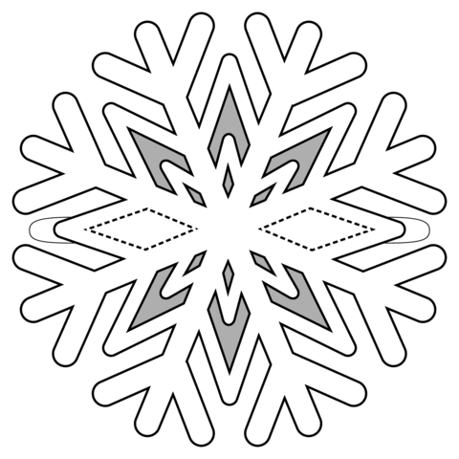

2. Csoportalakítás képekkel
Hét téli képet négy-négy része vágok. A képdarabokat a padlóra szórom. A gyerekek sétálva választanak maguknak egy-egy darabot, majd némán megkeresik csoporttársaikat, akikkel a darabokat összeillesztve kirajzolódik a kép. (2. sz. melléklet - képek nagyobb méretben)

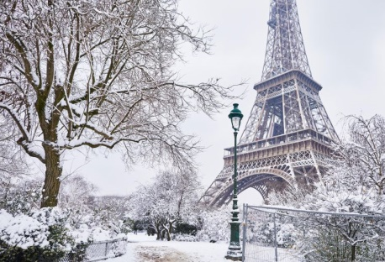 | 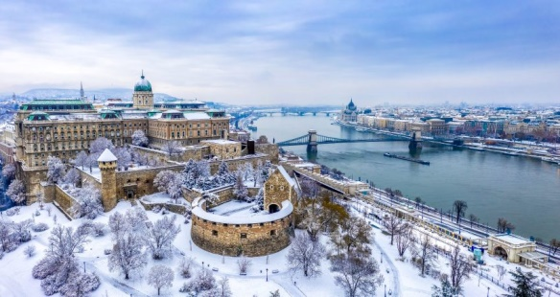
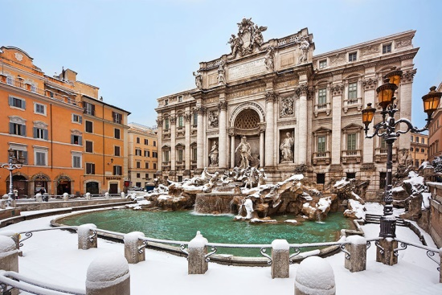 | 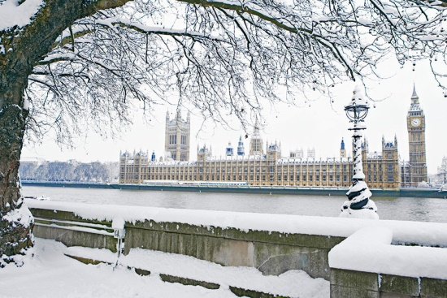
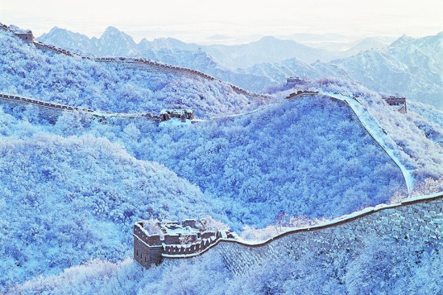 | 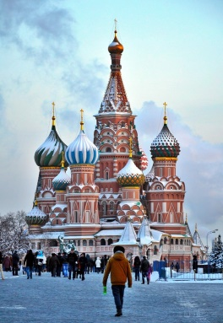
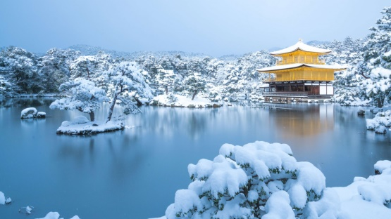

3. Hol járunk?
A csoportok külön-külön leülnek. Minden csoportnak be kell mutatnia azt a tájat, várost, amiről a csoportalakításnál a képet húzták. Előre nem szabad elárulni a táj vagy a város nevét. A bemutatás részletes legyen, hogy a többi csoport tagjai el tudják magukban képzelni, mi látható a képen, illetve kitalálják, „hol járt” a másik csoport. A leírás után a csoportok megnézik egymás képeit. Megbeszéljük, mely csoportoknak sikerült jól a bemutatás.

4. Időjárás-jelentés készítése és előadása
A csoportok elolvassák Borsiczky-Fél Júlia: Ha Holle anyó párnáját rázza…. című írását. A cikk szövegének felhasználása segítségével készítenek egy képzeletbeli televíziós időjárás-jelentést, amelyben az alábbi szavaknak szerepelnie kell: porhó, hószitálás, ónos eső, white-out, hajszáljég. Meghallgatjuk, megnézzük minden csoport időjárás-jelentését.

5. Rajzoljunk együtt hókristályt!
A csoportok kapnak egy-egy rajzlapot. Egy hókristályt kell megrajzolniuk úgy, hogy mindenki addig rajzolhat, amíg rajz közben fel nem emeli a ceruzáját. Utána a csoporttársa folytatja saját elképzelése szerint a rajzot. A csoporttagok annyi körben rajzoljanak, míg el nem készül a hókristály. Rajz közben tilos beszélni, s ügyelni kell arra, hogy a hókristály hatszögletű legyen.

6. Így kezdődjön, így végződjön!
Ismét körben ülünk a teremben. A tanulók rögtönöznek egy történetet, amelynek az első és az utolsó mondatát megadom. A történetbe bárki bármikor bekapcsolódhat egy egész mondattal. A történet eredeti sztoriját meg kell őrizni.
Első mondat: Hull a hó a világban.
Utolsó mondat: Majd ha narancssárga hó esik!

7. Megbeszélés
Zárásként megbeszéljük:
- Eshet-e narancssárga hó? Ha igen, miért, hogyan?
- Ki volt Ukichiro Nakaya? Milyen találmány fűződik a nevéhez?
- Hol van a Koroljov-kráter? Milyen adatokat tudtunk meg róla?

Mellékletek:
1. sz. melléklet - kép nagyobb méretben, hópehely minta

2. sz. melléklet – képek nagyobb méretben, városok, tájak

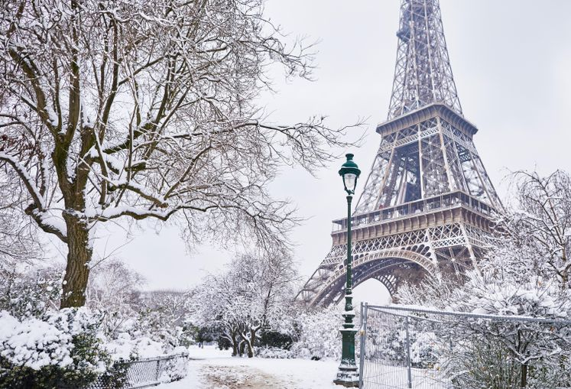

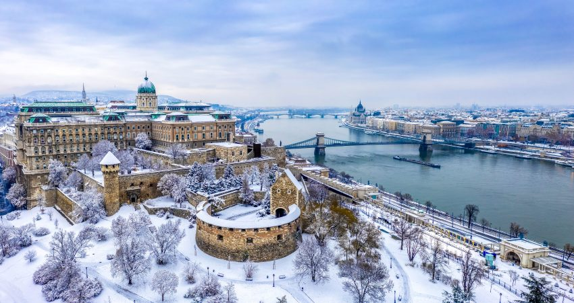

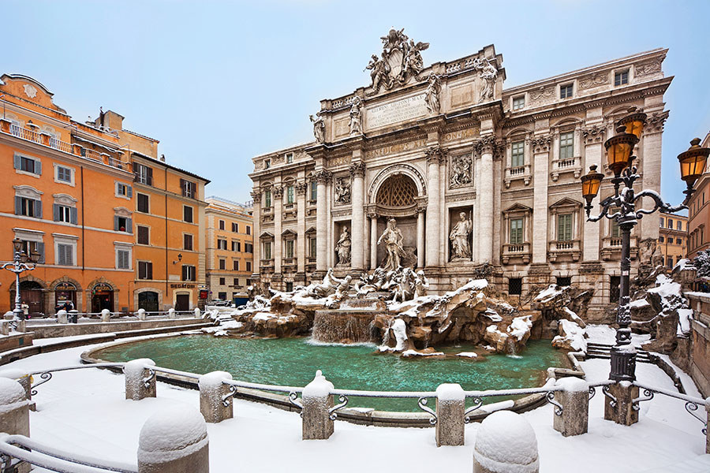

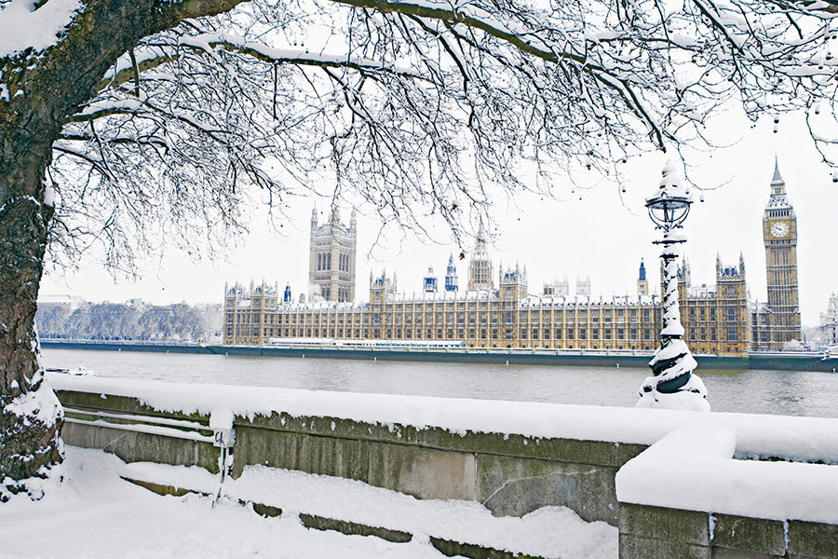
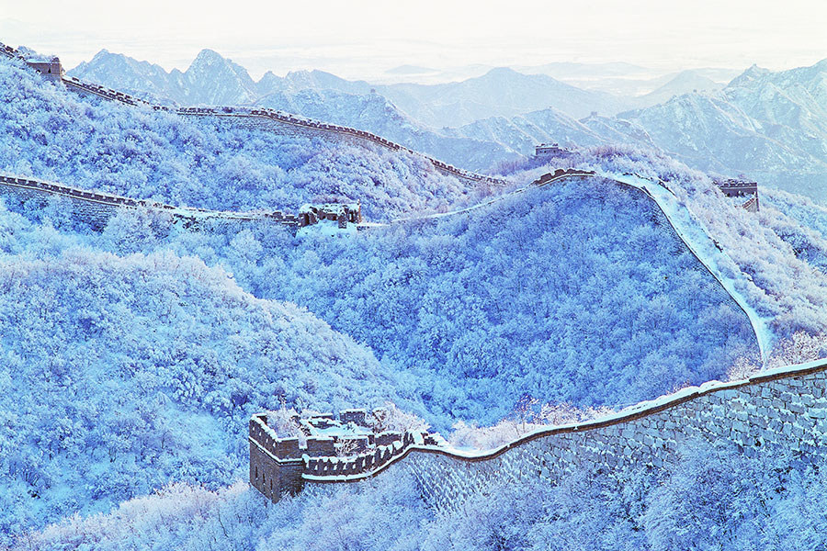

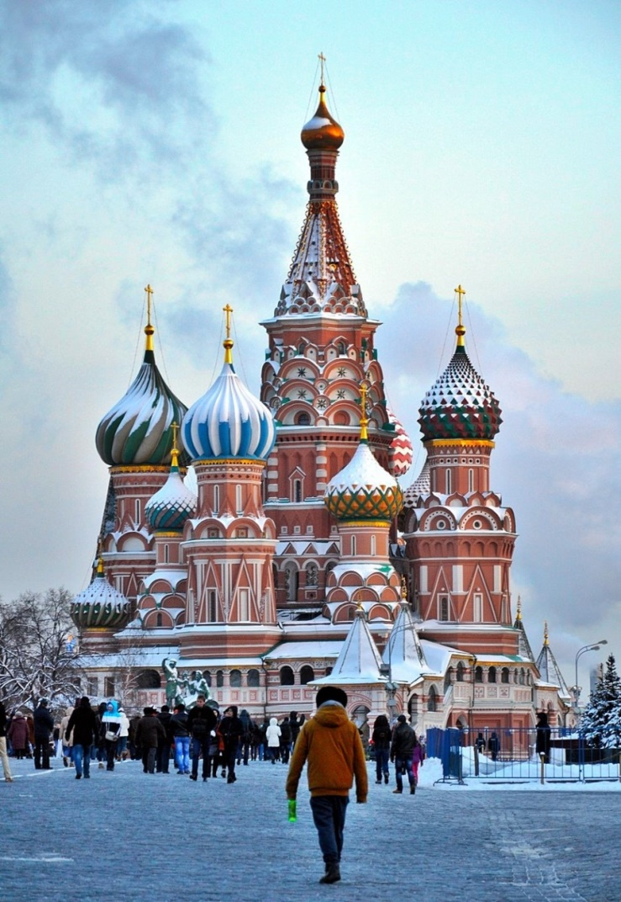

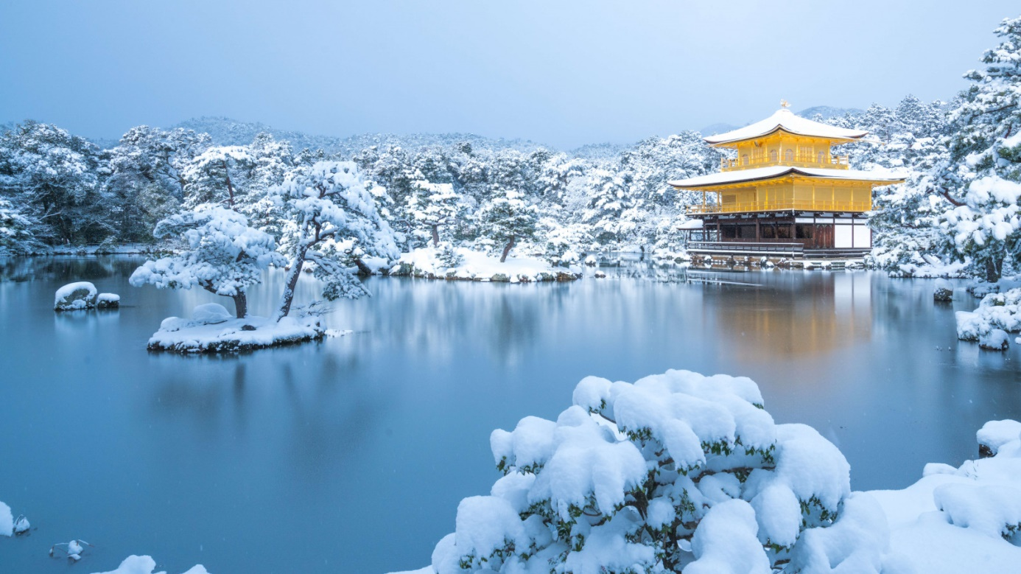

Felhasznált források:
Hópehely minta: https://gyerekmese.info/hopehely_papirbol/hopehely_papirbol_10.jpg
Párizs: https://hamuesgyemant.hu/media-library/image.jpg?id=27668239&width=747&quality=80
Budapest: https://funzine.hu/wp-content/uploads/2019/12/travel-Hungary-Budapest-cityscape-bird-view-bridge-budai-castle-budai-var-winter-AdobeStock_243445693-min-850x451.jpeg
Róma: https://nlc.p3k.hu/data/cikk/17/161194/4.jpg
London: https://nlc.p3k.hu/data/cikk/17/161194/3.jpg
Kína: https://nlc.p3k.hu/data/cikk/17/161194/1.jpg
Moszkva: https://nlc.p3k.hu/data/cikk/17/161194/5.jpg
Japán: https://c.wallhere.com/photos/48/28/Japan_Kyoto_Kinkaku_ji_winter_nature_lake_snow-1970139.jpg!d

